Индивидуальный отчёт
Проект: портал образовательных материалов
Разработчик: Лушникова Анна
Согласовано с: Храмов Дмитрий Эдуардович
Роль в команде: Fullstack-разработчик
Учётная запись на площадке: annalush
Репозиторий: https://github.com/donsgipsy/library-university

1. Задача
Описать и оформить варианты использования, связанные со входом пользователя в систему: регистрацию по номеру телефона и авторизацию; перенести результаты ПЗ 1–2 в Markdown-отчёт репозитория.

2. Связанные требования и варианты использования

ID | Наименование
ФТ-1 | Регистрация пользователя по номеру телефона
ФТ-2 | Авторизация пользователя
НФТ | Регистрация только после подтверждения SMS-кода; политика срока действия пароля (180 дней); предупреждение об истечении пароля (в UC-2 – ссылки НФТ-3, НФТ-4)

ID | Вариант использования | Действующие лица
UC-1 | Регистрация пользователя по номеру телефона | Неавторизованный пользователь, SMS-шлюз
UC-2 | Авторизация пользователя | Зарегистрированный пользователь, SMS-шлюз

3. Требования (ПЗ 1)

Функциональные требования

ФТ-1. Регистрация пользователя по номеру телефона
Система должна обеспечивать регистрацию нового пользователя только после успешного подтверждения номера телефона посредством SMS-кода.
- Пользователь вводит номер телефона в международном формате.
- Система генерирует одноразовый 6-значный код и отправляет его через SMS-шлюз.
- Срок действия кода – 5 минут.
- После успешного ввода кода создаётся учётная запись с ролью «Читатель».
- До подтверждения номера доступ к функциям авторизованного пользователя не предоставляется.

ФТ-2. Авторизация пользователя
Система должна предоставлять возможность входа в систему по номеру телефона и SMS-коду, а также по логину и паролю (при наличии).
- При входе по SMS система отправляет одноразовый код.
- При входе по паролю система проверяет соответствие учётной записи.
- При успешной авторизации система создаёт сессию пользователя.

Нефункциональные требования
- Политика истечения срока действия паролей: система должна обеспечивать принудительное применение политики периодической смены паролей пользователей. Срок действия установленного пользователем пароля не должен превышать 180 календарных дней. По истечении указанного периода пользователь не должен иметь возможности продолжать обычную работу в системе без предварительной смены пароля.
- Предупреждение об истечении пароля: система должна заблаговременно уведомлять пользователя о приближении окончания срока действия его пароля. Информация о количестве оставшихся до истечения срока действия дней должна отображаться в личном кабинете пользователя. При необходимости система должна предоставлять пользователю возможность перейти непосредственно к процедуре смены пароля.
- Регистрация пользователя: регистрация нового пользователя в системе должна выполняться автоматически только после успешного подтверждения указанного номера телефона посредством SMS-кода. До успешного ввода корректного кода подтверждения учетная запись пользователя не должна считаться зарегистрированной и не должна предоставлять доступ к функциям авторизованного пользователя.

4. Варианты использования (ПЗ 2)

UC-1. Регистрация пользователя по номеру телефона
Описание: Данный вариант использования описывает процесс регистрации нового пользователя в системе через подтверждение номера телефона посредством SMS-кода. При успешной регистрации система создаёт учётную запись с ролью «Читатель» и предоставляет доступ к основным функциям портала.
Действующие лица: неавторизованный пользователь, SMS-шлюз (внешняя система)
Предусловия:
- Номер пользователь не зарегистрирован в системе.
- Пользователь имеет действующий номер мобильного телефона с возможностью приёма SMS.
- Пользователь открыл страницу регистрации в системе.
- SMS-шлюз доступен и функционирует.
Основной поток:
- Пользователь открывает форму регистрации в системе.
- Система отображает поле для ввода номера телефона.
- Пользователь вводит номер телефона в международном формате (например, +7XXXXXXXXXX).
- Пользователь нажимает кнопку «Отправить код».
- Система проверяет корректность формата введённого номера телефона.
- Система проверяет, что указанный номер телефона не связан с существующей учётной записью.
- Система генерирует одноразовый цифровой код подтверждения (6 цифр).
- Система сохраняет код, номер телефона и время истечения срока действия кода (5 минут) во временном хранилище.
- Система отправляет запрос SMS-шлюзу на доставку кода на указанный номер телефона.
- SMS-шлюз доставляет SMS с кодом на телефон пользователя.
- Система отображает поле для ввода кода подтверждения и информирует пользователя об отправке SMS.
- Пользователь вводит полученный код в поле ввода.
- Пользователь нажимает кнопку «Подтвердить».
- Система проверяет совпадение введённого кода с сохранённым кодом.
- Система проверяет, что срок действия кода не истёк.
- Система удаляет использованный код из временного хранилища.
- Система создаёт учётную запись пользователя с ролью «Читатель», присваивает уникальный идентификатор и сохраняет номер телефона как идентифицирующие данные.
- Система отображает пользователю сообщение об успешной регистрации и перенаправляет на главную страницу портала.
Альтернативные потоки:

A1. Некорректный формат номера телефона
- На шаге 5 система обнаруживает, что введённый номер телефона не соответствует требуемому формату.
- Система не отправляет SMS.
- Система отображает сообщение: «Введите корректный номер телефона в международном формате (например, +7XXXXXXXXXX)».
- Пользователь исправляет номер и повторяет отправку (возврат к шагу 4).

A2. Номер телефона уже зарегистрирован
- На шаге 6 система обнаруживает существующую учётную запись с указанным номером телефона.
- Система не генерирует и не отправляет код.
- Система отображает сообщение: «Пользователь с данным номером телефона уже зарегистрирован. Выполните вход».
- Пользователь может перейти к форме авторизации или ввести другой номер телефона.

A3. SMS не доставлено (ошибка SMS-шлюза)
- На шаге 9 или 10 SMS-шлюз возвращает ошибку доставки или не отвечает в течение установленного времени.
- Система отображает сообщение: «Не удалось отправить SMS. Проверьте номер телефона и попробуйте позже».
- Система отображает кнопку «Отправить повторно».
- Пользователь может повторить запрос или изменить номер телефона.

A4. Введён неверный код
- На шаге 14 система обнаруживает, что введённый код не совпадает с сохранённым.
- Система не создаёт учётную запись.
- Система отображает сообщение: «Неверный код подтверждения. Попробуйте ещё раз».
- Система увеличивает счётчик неудачных попыток.
- Пользователь вводит код повторно (возврат к шагу 12).
- Если количество неудачных попыток достигает 5, система блокирует возможность ввода кода на 15 минут и отображает соответствующее сообщение.

A5. Истёк срок действия кода
- На шаге 15 система обнаруживает, что срок действия кода (5 минут) истёк.
- Система не создаёт учётную запись.
- Система удаляет просроченный код из временного хранилища.
- Система отображает сообщение: «Срок действия кода истёк. Запросите новый код».
- Пользователь нажимает кнопку «Отправить новый код» (возврат к шагу 7).

А6. Неверный/несуществующий номер телефона
- На шаге 10 SMS-шлюз возвращает ошибку: «Недействительный номер абонента» или аналогичную.
- Система не пытается повторно отправлять код на этот номер.
- Система отображает сообщение: «Указанный номер телефона недействителен. Пожалуйста, проверьте номер и введите корректный».
- Пользователь возвращается к вводу номера (возврат к шагу 3 основного потока).
Постусловия:
- В системе создана учётная запись нового пользователя с ролью «Читатель».
- Пользователю присвоен уникальный идентификатор.
- Номер телефона сохранён как идентифицирующие данные учётной записи.
- Пользователь авторизован в системе и имеет доступ к функциям роли «Читатель».
- Использованный код подтверждения удалён из временного хранилища.
Диаграммы: диаграмма последовательности UC-1; общая диаграмма вариантов использования.

UC-2. Авторизация пользователя
Описание: Данный вариант использования описывает процесс входа зарегистрированного пользователя в систему. Авторизация может осуществляться двумя способами: по номеру телефона с подтверждением через SMS-код или по логину (номеру телефона) и паролю. При успешной авторизации система создает сессию пользователя и предоставляет доступ к функциям в соответствии с его ролью. Также учитывается проверка срока действия пароля согласно политике безопасности.
Действующие лица: Зарегистрированный пользователь (Читатель, Автор, Администратор), SMS-шлюз (внешняя система).
Предусловия:
- Пользователь имеет зарегистрированную и не заблокированную учетную запись в системе.
- Пользователь находится на странице авторизации.
- SMS-шлюз доступен (при выборе входа по SMS).
Основной поток (Вход по SMS-коду):
- Пользователь открывает форму входа в систему.
- Пользователь выбирает способ авторизации «Вход по SMS-коду».
- Пользователь вводит номер телефона в международном формате.
- Пользователь нажимает кнопку «Получить код».
- Система проверяет формат номера и наличие связанной с ним учетной записи.
- Система генерирует одноразовый 6-значный код, сохраняет его во временном хранилище со сроком действия 5 минут и отправляет запрос SMS-шлюзу.
- SMS-шлюз доставляет SMS с кодом на телефон пользователя.
- Система отображает поле для ввода кода подтверждения.
- Пользователь вводит полученный код и нажимает кнопку «Подтвердить».
- Система проверяет совпадение введенного кода с сохраненным и отсутствие истечения срока его действия.
- Система удаляет использованный код из временного хранилища.
- Система проверяет статус учетной записи (не заблокирована ли она администратором).
- Система создает сессию пользователя.
- Система записывает событие успешного входа в журнал действий.
- Система перенаправляет пользователя на главную страницу портала (или в личный кабинет).
Альтернативные потоки:

A1. Вход по логину (номеру телефона) и паролю
- На шаге 2 пользователь выбирает способ авторизации «Вход по паролю».
- Пользователь вводит номер телефона и пароль.
- Пользователь нажимает кнопку «Войти».
- Система проверяет наличие учетной записи по введенному номеру телефона.
- Система проверяет соответствие введенного пароля сохраненному хэшу.
- Система проверяет срок действия пароля (согласно НФТ-3).
- Если пароль верен и срок его действия не истек, система переходит к шагу 13 основного потока (создание сессии).
- Если до окончания срока действия пароля осталось критически мало дней, система переходит к шагу 13, но при первом входе в личный кабинет отображает предупреждение (НФТ-4) с возможностью перехода к смене пароля.

A2. Учетная запись не найдена
- На шаге 5 основного потока (или шаге 4 потока A1) система обнаруживает, что номер телефона не зарегистрирован в системе.
- Система не отправляет SMS и не проверяет пароль.
- Система отображает сообщение: «Пользователь с данным номером телефона не найден. Проверьте номер или пройдите регистрацию».
- Пользователь возвращается к вводу данных.

A3. Учетная запись заблокирована
- На шаге 12 основного потока (или шаге 6 потока A1) система обнаруживает, что учетная запись пользователя заблокирована.
- Система не создает сессию.
- Система отображает сообщение: «Ваша учетная запись заблокирована. Для восстановления доступа обратитесь в техническую поддержку».

A4. Неверный пароль
- На шаге 5 потока A1 система обнаруживает, что введенный пароль не соответствует сохраненному.
- Система не создает сессию.
- Система отображает сообщение: «Неверный номер телефона или пароль».
- Система увеличивает счетчик неудачных попыток входа в журнале.

A5. Истек срок действия пароля
- На шаге 6 потока A1 система обнаруживает, что срок действия пароля пользователя истек (прошло более 180 дней с момента последней смены).
- Система не создает полноценную сессию для работы с порталом.
- Система перенаправляет пользователя на страницу смены пароля с сообщением: «Срок действия вашего пароля истек. Пожалуйста, установите новый пароль для продолжения работы».
- После успешной смены пароля система создает сессию и перенаправляет пользователя на главную страницу.

A6. Ошибка SMS-шлюза / Неверный код
- Поведение системы при ошибках доставки SMS, неверном коде или истечении срока действия кода аналогично альтернативным потокам A3, A4, A5 Варианта использования 1 «Регистрация пользователя по номеру телефона».
Постусловия:
- Учетная запись пользователя верифицирована.
- В системе создана активная сессия пользователя.
- Пользователь получил доступ к интерфейсу и функциям, соответствующим его роли (Читатель, Автор, Администратор).
- Событие входа (успешного или неудачного) зафиксировано в системных журналах.
Диаграммы: общая диаграмма вариантов использования; диаграмма последовательности для UC-2 в материалах отсутствует.

5. Принятые решения
- Регистрация и вход по SMS построены на одном механизме одноразового 6-значного кода со сроком действия 5 минут; код после использования удаляется из временного хранилища.
- В UC-1 предусмотрено 6 альтернативных потоков (неверный формат, номер уже занят, ошибка SMS-шлюза, неверный код, истёкший код, несуществующий номер); после 5 неверных попыток ввод кода блокируется на 15 минут.
- В UC-2 два способа входа: по SMS-коду (основной поток) и по паролю (поток A1) с проверкой срока действия пароля; события входа пишутся в журнал.
- Для UC-2 неудачные ошибки SMS-шлюза и кода не описываются заново, а ссылаются на потоки A3–A5 из UC-1 – это исключает дублирование.

6. Результат
- Описание UC-1 и UC-2 (основной и альтернативные потоки, пред- и постусловия).
- Диаграмма последовательности для UC-1 (рисунок 1).
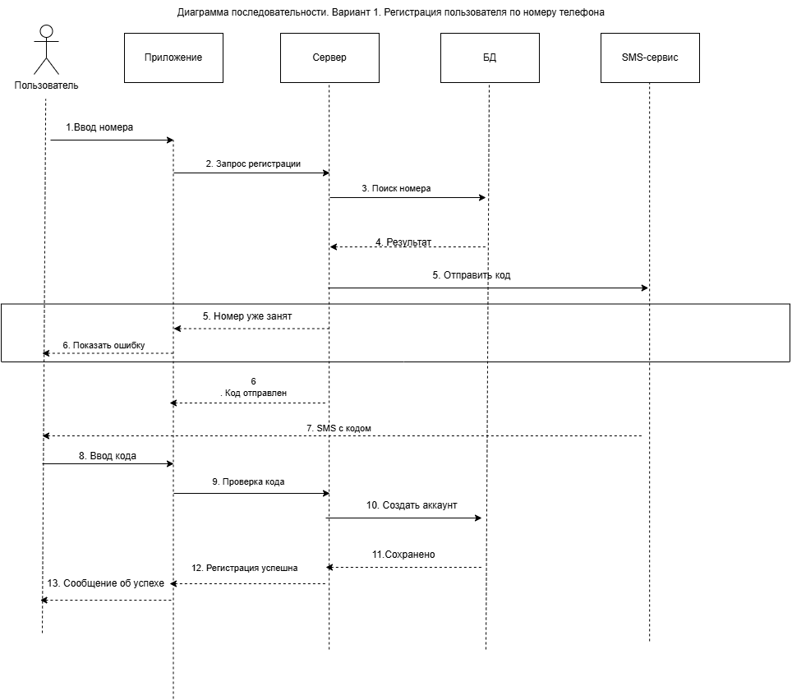
Рисунок 1 – Диаграмма последовательности. Вариант 1. Регистрация пользователя по номеру телефона

7. Проверка
- Идентификаторы ФТ-1, ФТ-2 и UC-1, UC-2 совпадают с ПЗ 1 и ПЗ 2.
- Шаги основного потока UC-1 сверены с шагами диаграммы последовательности: основной поток и ветка «номер уже занят» совпадают.
- Ссылки на шаги в альтернативных потоках проверены по нумерации основного потока.

8. Вклад в работу команды
Подготовка разделов общего отчёта docs/README.md по UC-1 и UC-2 (требования, сценарии, диаграмма).
Связанные материалы: общий отчёт.

